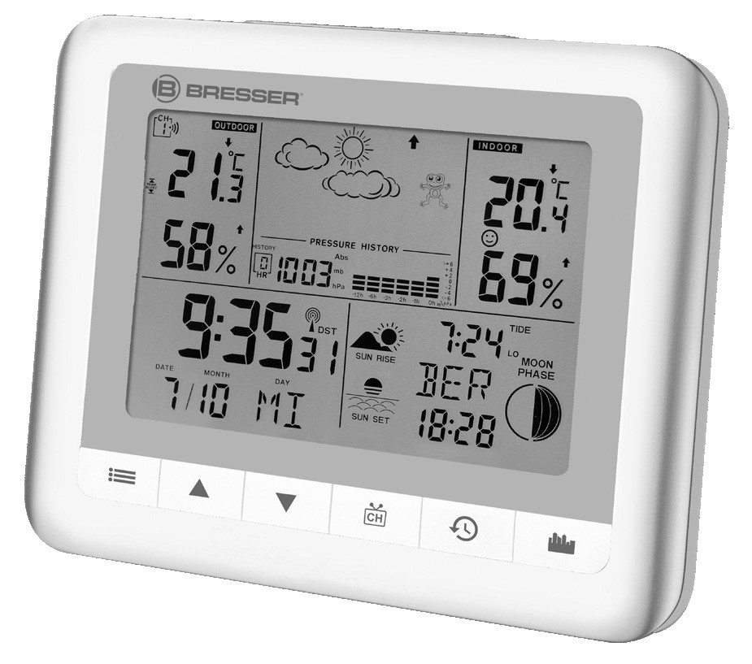
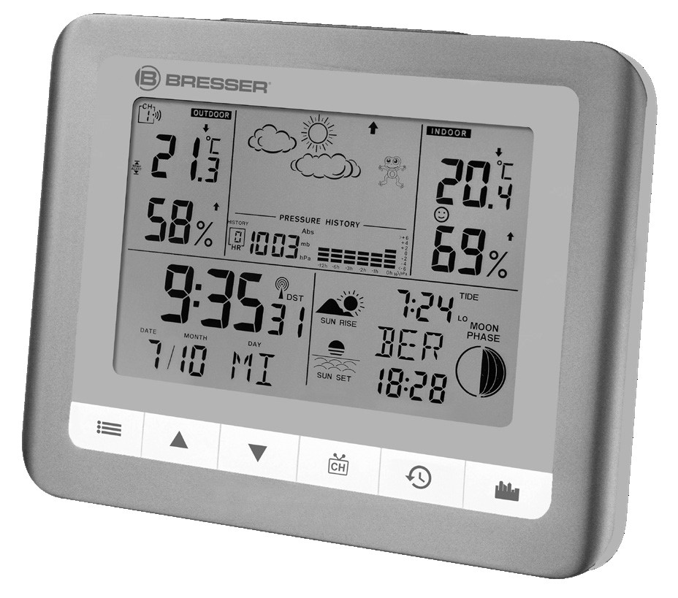
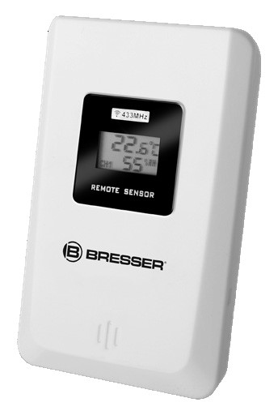
Артикул: 7007500HZI000
Артикул: 7007500GYE000
Метеостанция TemeoTrend WF
RU
РУКОВОДСТВО ПО ЭКСПЛУАТАЦИИ
Посетите наш сайт, отсканировав QR-код, или перейдите ссылке, чтобы больше узнать об этом товаре или скачать руководство по эксплуатации на другом языке.

www.bresser.de/download/7007500000000
2

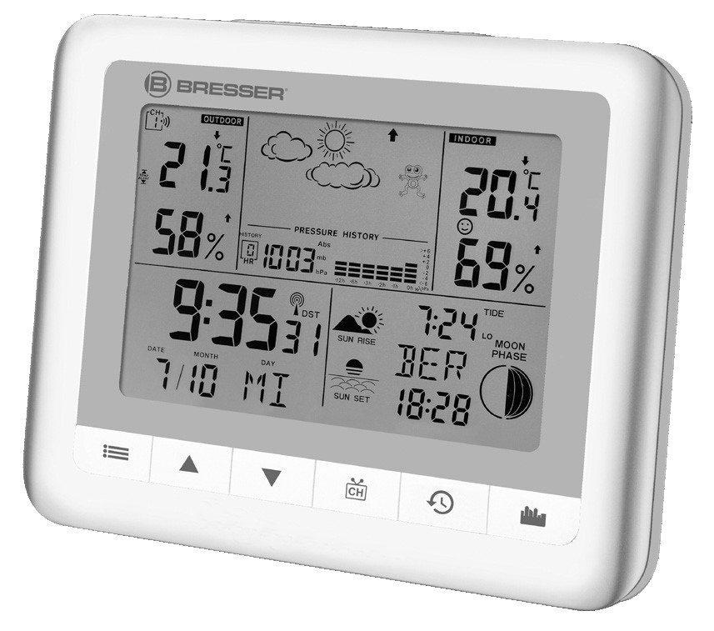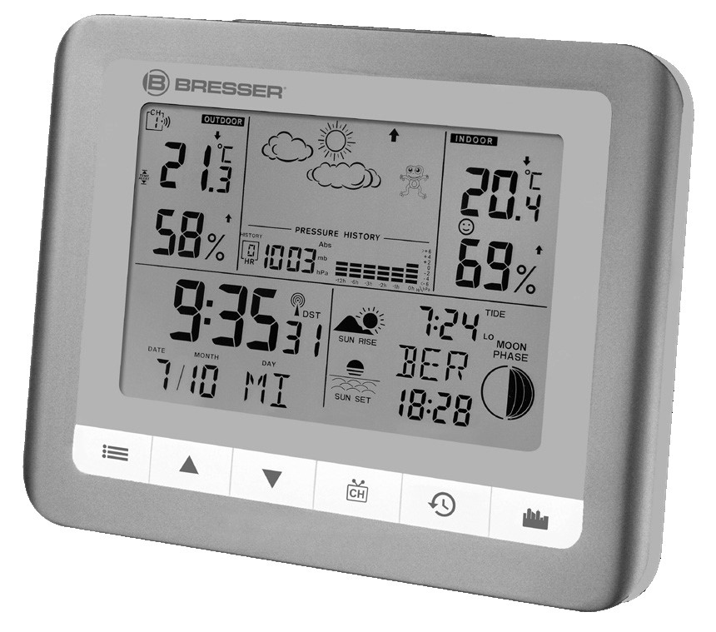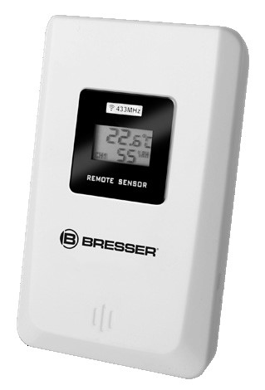
A
B
3
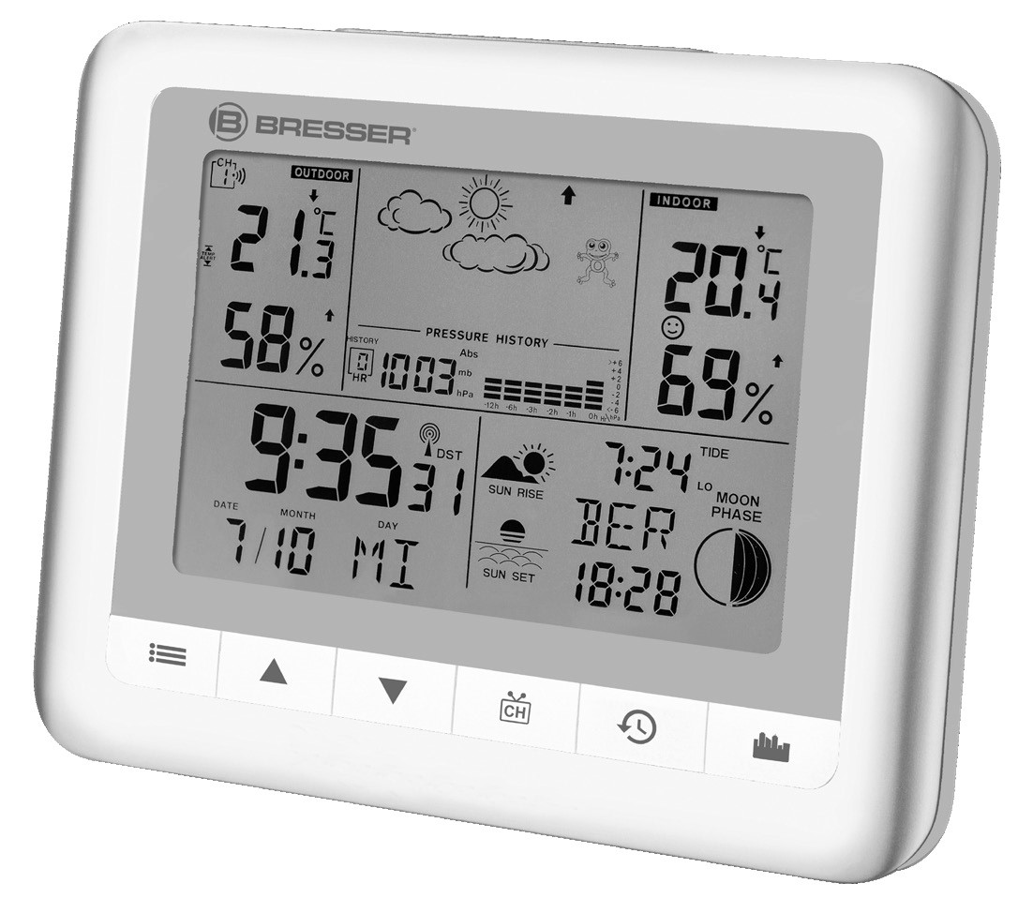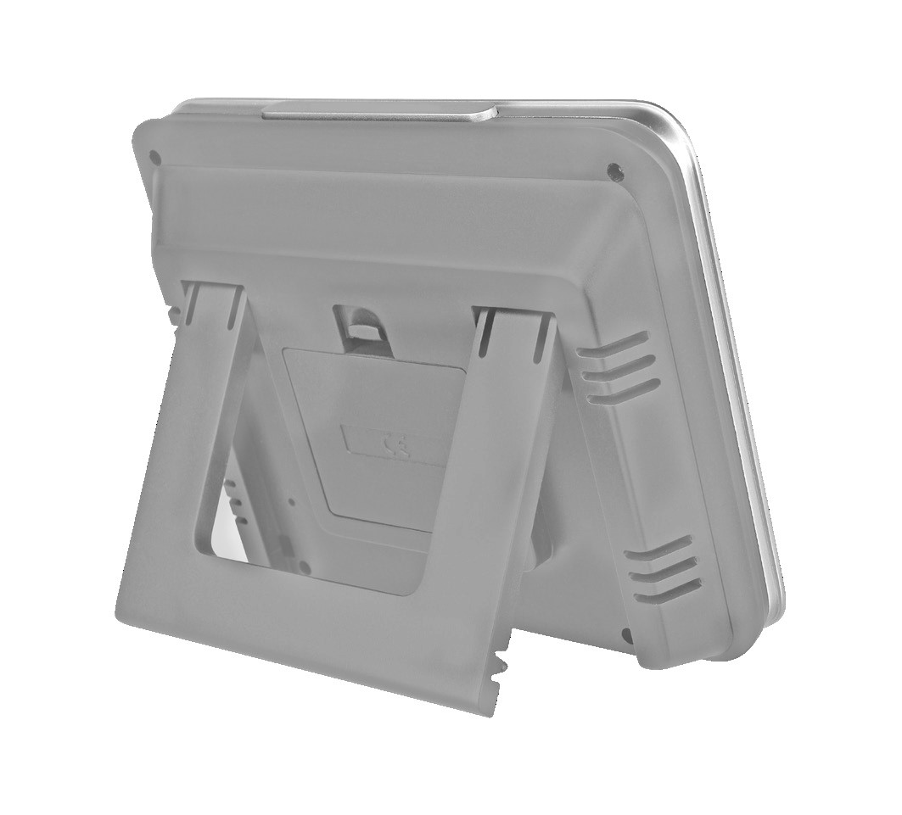
C
H
G
F
E
D
B
I

J

4
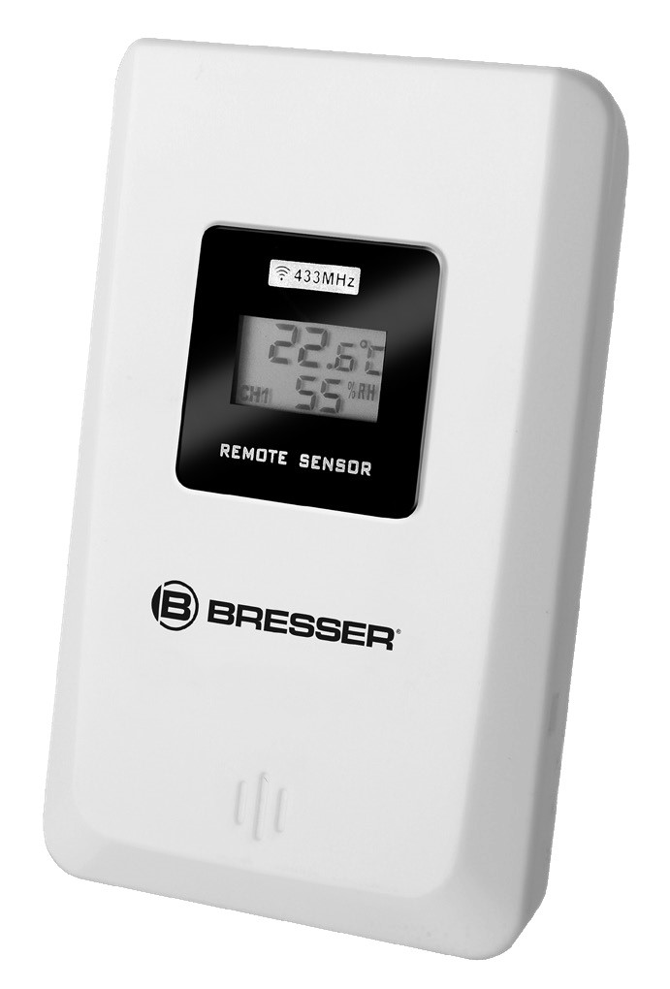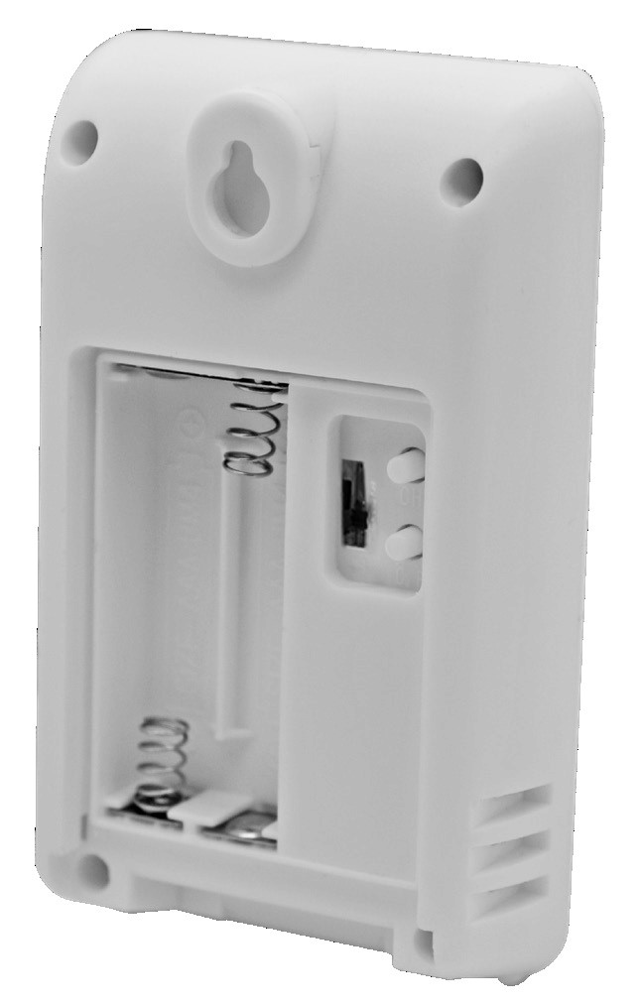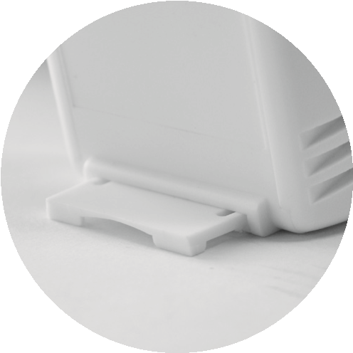
5








ОБЩАЯ ИНФОРМАЦИЯ

О руководстве по эксплуатации
Эта инструкция по эксплуатации поставляется вместе с прибором. Внимательно прочитайте инструкции по технике безопасности в этом руководстве перед началом работы.
Сохраните руководство по эксплуатации, чтобы всегда иметь возможность обратиться к содержащейся в нем информации об использовании прибора. При передаче прибора третьим лицам руководство по эксплуатации должно быть предоставлено новому владельцу/ пользователю прибора.

Назначение
Это устройство предназначено исключительно для личного использования. Оно разработано как электронный носитель для использования мультимедийных сервисов. ОБЩИЕ ПРЕДУПРЕЖДЕНИЯ
ОПАСНОСТЬ!
Этот символ располагается перед каждым фрагментом текста, в котором имеется указание на риски, которые при ненадлежащем использовании могут привести к легким или тяжким телесным повреждениям.
ВНИМАНИЕ!
Этот символ располагается перед каждым фрагментом текста, в котором имеется указание на риски материального ущерба или нанесения ущерба окружающей среде вследствие ненадлежащего использования.

ОПАСНОСТЬ УДУШЬЯ
Существует опасность удушья.
ОПАСНОСТЬ ПОРАЖЕНИЯ ЭЛЕКТРОТОКОМ!
Этот прибор содержит электронные компоненты, приводимые в действие от источника тока (источник питания и/или батарейки). Использование прибора должно осуществляться в соответствии с приведенными в руководстве инструкциями. В противном случае существует опасность поражения электротоком.
ОПАСНОСТЬ ХИМИЧЕСКОГО ОЖОГА!
Протечка батареек может привести к химическим ожогам. Избегайте попадания аккумуляторной кислоты на кожу, в глаза и на слизистые оболочки. В случае контакта с кислотой немедленно промойте пораженный участок большим количеством воды и обратитесь к врачу.
ОПАСНОСТЬ ВОЗНИКНОВЕНИЯ ПОЖАРА ИЛИ ВЗРЫВА!
Не подвергайте устройство воздействию высоких температур. Используйте только рекомендованные батарейки. Не закорачивайте прибор и батарейки, не бросайте их в огонь. Перегрев и неправильное обращение могут стать причиной короткого замыкания, пожара и даже взрыва.
РИСК ПОВРЕЖДЕНИЯ ПРИБОРА!
Не разбирайте прибор. В случае неисправности обращайтесь к дилеру. Он свяжется с сервисным центром и может переслать прибор для выполнения ремонта.
ВНИМАНИЕ!
Не погружайте прибор в воду.
ВНИМАНИЕ!
Оберегайте прибор от резких ударов и чрезмерных механических воздействий, не используйте в условиях повышенной температуры и/или влажности — это может привести к неисправностям, сокращению срока службы, повреждению батареек и поломке деталей прибора.
ВНИМАНИЕ!
Используйте только рекомендованные батарейки. Заменяйте весь комплект разряженных или использованных батареек целиком. Не устанавливайте батарейки разных марок, типов или емкостей. Если прибор не будет использоваться в течение длительного времени, извлеките из него батарейки.
ВНИМАНИЕ!
Поставщик не несет ответственности за повреждения прибора, вызванные неправильной установкой батареек!

СЕРТИФИКАТ СООТВЕТСТВИЯ ЕС
Настоящим Bresser GmbH подтверждает соответствие данного изделия (Артикул №: 7007500000000) нормативным требованиям Европейской директивы 2014/30/EU. С полным текстом Сертификата соответствия ЕС можно ознакомиться по этой ссылке: http://www.bresser.de/download/7007500/CE/7007500_CE.pdf УХОД И ХРАНЕНИЕ
Перед выполнением чистки отключите прибор от источника питания (извлеките штепсельную вилку из розетки и достаньте батарейки)!
Очистите прибор только снаружи с помощью сухой ткани. Не используйте моющие средства, чтобы исключить вероятность повреждения электроники.

УТИЛИЗАЦИЯ
Выполняйте утилизацию упаковочных материалов по их типам. Информацию по правильной утилизации можно получить в коммунальной службе утилизации или в отделе по защите окружающей среды.
Не выбрасывайте электроприборы вместе с бытовыми отходами! Согласно Европейской директиве 2002/96/EC по отслужившим свой срок электрическим и электронным приборам и по их пе-
реработке, отслужившие свой срок электрические приборы должны отдельно собираться и подвергаться повторной переработке в соответствии с нормативами по защите окружающей среды.
В соответствии с законодательными требованиями, утилизация элементов питания и аккумуляторов вместе с бытовыми отходами запрещена. Вы можете бесплатно сдать использованные элементы питания в нашем магазине или рядом с вами (например, в торговых точках или пунктах приема). Утилизация батареек вместе с бытовыми отходами является нарушением Европейской директивы 2002/96/ЕС.

КОМПЛЕКТАЦИЯ (рис. 1)
Основной блок (A), внешний датчик (B), инструкция по эксплуатации.
Тип батаеек (не входят в комплект поставки): батарейки типа АА (LR6), 1,5 В — 3 шт., батарейки типа ААA (LR03), 1,5 В — 2 шт.

ОПИСАНИЕ ПРИБОРА

Основной блок (рис. 2)
- ЖК-экран
Прогноз погоды, тенденции изменения температуры и относительной влажности в помещении и на улице, атмосферное давление, а также дата и время. Восход/заход солнца, фазы Луны, приливы и отливы, общие погодные условия (иконки в виде лягушонка), предупреждение о высоких и низких температурах, два будильника.
- Кнопка «Режим»
Переключение между часами и будильником. В режиме отображения часов или будильника нажмите кнопку и удерживайте в течение 2 секунд, чтобы перейти к настройке часов или установке будильника.
- Кнопка «Вверх»
Отображение минимальных/максимальных сохраненных показаний температуры и влажности. В режиме настройки: установка необходимого значения.
- Кнопка «Вниз»
Вкл./Выкл. предупреждений о температуре и/или заморозках. В режиме настройки: установка необходимого значения.
- Кнопка «Канал»
Нажимайте кнопку CH (Канал), чтобы последовательно отобразить показания со всех подключенных внешних датчиков (можно подключить максимум три датчика). Нажмите и удерживайте кнопку «Канал» в течение 2 секунд, чтобы начать прием RC-сигнала на внешний датчик.
ВНИМАНИЕ!
Функция переключения между показаниями датчиков доступна, если подключены как минимум два внешних датчика.
- Кнопка «История»
Отображает показания атмосферного давления за последние 12 часов. Нажмите и удерживайте кнопку в течение 2 секунд, чтобы выбрать Abs (Абсолютное давление) или Rel (Относительное давление).
- Кнопка «Город»
Нажмите, чтобы выбрать город из списка.
- Кнопка «Сон/Подсветка»
Нажмите, чтобы прервать сигнал будильника или чтобы включить подсветку на 5 секунд.
- Отверстие для крепления на стенеОтверстие для крепления основного блока на стене.
 Батарейный отсек
 Настольная подставка (складная)
Используйте эту подставку для размещения прибора на плоской поверхности.

Внешний датчик (рис. 3)
 Экран
Уличная температура, влажность, канал передачи данных
 Батарейный отсек
 Переключатель канала Выбор канала 1–3.
 Отверстие для крепления на стене Отверстие для крепления датчика на стене.
 Кнопка «ТЕСТ»
Передает текущие показания
 Кнопка «°C/°F»
Нажмите, чтобы переключиться между градусами Цельсия (°C) и градусами Фаренгейта (°F).
 Настольная подставка (складная)
Используйте эту подставку для размещения прибора на плоской поверхности. НАЧАЛО РАБОТЫ
ВАЖНО!
- Вставьте батарейки в основной блок до подключения внешнего датчика.
- Разместите внешний датчик как можно ближе к основному блоку.
- Расположите внешний датчик и основной блок в пределах эффективного диапазона передачи.
При замене батареек всегда меняйте батарейки и в основном блоке, и во всех внешних датчиках, вставляя их в правильном порядке, чтобы восстановить соединение. Если заменить батарейки только в одном из устройств (во внешнем датчике), сигнал может быть не принят или принят некорректно.
На эффективный диапазон передачи могут влиять строительные материалы, а также взаимное расположение основного блока и внешних датчиков. Находящиеся поблизости радиоуправляемые устройства могут существенно сократить радиус передачи сигнала. В таких случаях рекомендуется изменить расположение основного модуля и внешнего датчика. Иногда для улучшения качества связи требуется переместить устройство всего лишь на несколько сантиметров. Хотя внешние датчики защищены от непогоды, постарайтесь размещать их в местах, укрытых от прямого солнечного света, дождя и снега.

ИСТОЧНИК ПИТАНИЯ

Основной блок
- Откройте крышку батарейного отсека.
- Установите 3 батарейки типа AA, 1,5 В, соблюдая полярность.
- Закройте крышку батарейного отсека.

Внешний датчик
- Откройте крышку батарейного отсека.
- Установите 2 батарейки типа AAA, 1,5 В, соблюдая полярность.
- Нажмите кнопку выбора канала, чтобы выбрать один из трех каналов (если подключен только один внешний датчик, необходимо выбрать канал 1).
- Закройте крышку батарейного отсека.

Предупреждение о низком заряде батареек
При низком заряде батареек иконка будет отображаться рядом с комнатной температурой (батарейки в основном блоке) и/или рядом с температурой наружного воздуха (батарейки в наружном датчике).

НАСТОЛЬНАЯ ПОДСТАВКА И НАСТЕННОЕ КРЕПЛЕНИЕ
Основной блок оснащен подставкой, которая позволяет разместить прибор на плоской горизонтальной поверхности. Вы можете снять подставку и разместить основной блок на стене при помощи отверстия для настенного крепления. Аналогично для внешнего датчика: вы можете разместить его на горизонтальной поверхности или на стене при помощи отверстия для настенного крепления.

ИСПОЛЬЗОВАНИЕ ПРИБОРА

Прием показаний датчиков и синхронизация часов
Сразу после установки батареек внешний датчик начнет передавать показания температуры на основной блок каждые 45 секунд. Как только батарейки будут установлены в основной блок, он начнет поиск сигнала внешнего датчика; это займет около 3 минут. Когда сигнал будет получен, на экране отобразится температура наружного воздуха. Основной блок автоматически обновляет показания каждые 45 секунд.
Затем основной блок начнет получать радиосигнал DCF77. Значок приема сигнала будет мигать. Спустя 3–5 минут, как только сигнал будет получен, на экране отобразятся текущие дата и время. Значок приема сигнала на экране перестанет мигать. Дата и время будут обновляться ежедневно в 2:05 по центральноевропейскому времени.

Температура и влажность
Сразу после установки батареек основной блок отобразит показания комнатной температуры и влажности. Спустя примерно 3 минуты после включения основного блока на нем отобразится информация, полученная с внешнего датчика.


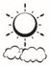
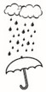
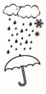
ОБЩИЙ УРОВЕНЬ КОМФОРТА Текущие погодные условия влажность 40% и менее

влажность 70% и более^{Ясно}
влажность в пределах диапазона 40–70%; температура в преде-
Переменная облачность
лах диапазона 20–27 °C (68–80,6 °F)
Облачно

Максимальные и минимальные значения температуры и влажности
- Нажимайте кнопку «Вверх» с короткими паузами, чтобы увидеть на Дождь дисплее текущие температуру и влажность, а также максимальные и минимальные значения этих параметров (MIN/MAX).
- Чтобы сбросить все минимальные и максимальные показания комнатных и внешних датчиков на текущие, удерживайте кнопку Снег / Дождь «Вверх», когда на экране отображаются значения MIN/MAX.
- Минимальные и максимальные значения температуры и влажности будут записаны автоматически.
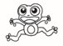



- Минимальные и максимальные значения температуры и влажно- ^{Иконки прогноза погоды} сти автоматически сбрасываются ежедневно в 0:00 часов. Ясно

ТЕКУЩИЕ ПОГОДНЫЕ УСЛОВИЯ И ПРОГНОЗ ПОГОДЫ
Переменная облачность / Облачно
Прогноз погоды зависит от колебания значений температуры и влажности. Из этих значений будет рассчитан прогноз погоды на следую-Дождь щие 6 часов.
Снег / Дождь

Температура, влажность и прогноз погоды
Повышение
Без изменений
Понижение

АТМОСФЕРНОЕ ДАВЛЕНИЕ
Показания атмосферного давления обновляются каждый час и отображаются в виде значения от 800 до 1100 гПа. Ход атмосферного давления за последние 12 часов будет сохранен и отображен на графике (история).

Настройка давления воздуха вручную
- Найдите в интернете значение относительного давления воздуха, соответствующее вашему текущему местоположению или ближайшему городу.
- В обычном режиме работы нажмите и удерживайте кнопку HISTORY (История) в течение 2 секунд для входа в режим настройки давления воздуха.
- Нажмите кнопку UP (Вверх) или DOWN (Вниз) для выбора относительного давления воздуха (Rel).
- Нажмите кнопку HISTORY (История). Индикатор давления воздуха будет мигать.
- Нажмите кнопку UP (Вверх) или DOWN (Вниз) для того, чтобы установить значение давления воздуха, найденное в интернете.
- Нажмите кнопку HISTORY (История) для сохранения настроек.

ПРОВЕРКА ПРИЕМА СИГНАЛА ОСНОВНЫМ БЛОКОМ
Радиус передачи сигнала между основным блоком и внешним датчиком на открытой местности составляет около 30 метров. Основной блок должен получить информацию о температуре и влажности от внешнего датчика в течение 3 минут после установки.
Если в течение 3 минут сигнал не получен, сделайте следующее:
- Нажмите и удерживайте кнопку «Канал» в течение 2–3 секунд, чтобы возобновить прием сигнала от внешнего датчика; как правило, данные поступают в течение 3 минут.
- Если прием сигнала все еще не возобновлен, извлеките батарейки и вставьте их снова — это перезапустит устройство.
Также убедитесь в следующем:
- Основной блок и внешние датчики должны находиться по меньшей мере в 1,5–2 метрах от других электроприборов (мониторы компьютеров, телевизоры и т. п.).
- Основной блок не должен располагаться поблизости от металлических оконных рам.
- Убедитесь, что другие электроприборы (например, наушники и колонки) не работают на той же частоте (433,92 МГц).
- Электроприборы, работающие на той же частоте сигнала, что и метеостанция, могут создавать помехи. Это могут быть не только ваши электроприборы, но и устройства, находящиеся поблизости (например, у ваших соседей).

Настройка канала на основном блоке
- К основному блоку можно подключить максимум 3 внешних датчика.
- Нажмите кнопку «Канал» для переключения между датчиками. Основной блок отобразит данные с выбранного внешнего датчика. Если рядом с номером канала отображается иконка , это означает, что включено автоматическое переключение экранов. Все доступные каналы будут отображаться попеременно, каждый в течение 10 секунд.
ВНИМАНИЕ!
Функция смены каналов нажатием «Канал» доступна только в том случае, если к основному блоку подключено более одного внешнего датчика. В противном случае функция будет недоступна.

Автоматическая настройка часов
- После установки батареек часы автоматически начнут поиск радиосигнала. Этот процесс займет 3–5 минут.
- Если радиосигнал получен, дата и время будут установлены автоматически, и на экране появится индикатор радиосигнала: .
Если радиосигнал не получен, сделайте следующее:
- Нажмите и удерживайте кнопки «Вверх» и «Вниз» в течение 3 секунд, чтобы начать прием сигнала.
- В случае если не удается получить сигнал, время можно установить вручную.

Настройка часов вручную и пользовательские настройки
- В обычном режиме экрана нажмите и удерживайте кнопку «Режим», чтобы перейти к настройкам. На экране начнет мигать иконка «24Hr».
- Установите необходимые значения при помощи кнопок «Вверх» и «Вниз».
- Нажмите кнопку «Режим» для подтверждения и перехода к следующему значению, которое требуется изменить.
- Параметры устанавливаются в следующем порядке: формат времени (12 часов или 24 часа) >> единицы измерения температуры °C/°F (градусы Цельсия или градусы Фаренгейта) >> единицы измерения давления (гПа или дюймы ртутного столба) >> часовой пояс (от –2 до +2 часов) >> часы >> минуты >> год >> месяц >> дата >> выбор языка (GE — немецкий, EN — английский, IT — итальянский, FR — французский, SP — испанский) >> сохранить значения и выйти.
- Если в течение 20 секунд не выполняется никаких действий, существующие настройки будут сохранены, и устройство вернется в обычный режим. Вы можете нажать кнопку «Режим» повторно для подтверждения изменений и выхода из настроек.
ВНИМАНИЕ!
Вне зависимости от режима установки часов рекомендуется выбирать город вручную (см. раздел «Задать местоположение»).

ЗАДАТЬ МЕСТОПОЛОЖЕНИЕ
Вручную выберите ваше текущее местоположение (ваш город или ближайший к вам город из списка) — это позволит устройству правильно рассчитать фазы Луны, приливы и отливы, заходы и восходы солнца.
- Нажмите кнопку «Город».
- Выберите город из списка при помощи кнопок «Вверх» и «Вниз» (см. таблицу «Города» для расшифровки аббревиатур).
- Нажмите кнопку «Город» еще раз.

НАСТРОЙКА БУДИЛЬНИКА
- Нажмите кнопку «Режим» один или несколько раз, чтобы отобразить будильник 1 или будильник 2. После выбора одного из двух будильников удерживайте кнопку «Режим» в течение 2 секунд, чтобы войти в режим настройки.
- Готовый к установке параметр начнет мигать.
- Настройте параметр при помощи кнопок «Вверх» и «Вниз».
- Нажмите кнопку «Режим» для подтверждения и перехода к настройке следующего параметра.
- Параметры устанавливаются в следующем порядке: часы >> минуты >> сохранить и выйти.
- Нажмите кнопку «Режим», чтобы подтвердить изменения и выйти из настроек.
- Нажмите кнопку «Вверх», чтобы включить или выключить будильник 1, будильник 2 или оба. Если будильник включен, на экране появится иконка . Если эта иконка не отображается, будильник выключен.
- Сигнал будильника будет звучать в течение 2 минут с разной интенсивностью.

ФУНКЦИЯ «СОН/ПОДСВЕТКА»
- Когда звучит сигнал будильника, вы можете нажать кнопку «Сон/Подсветка» — это отложит будильник на 5 минут. На экране появится иконка .
- Нажмите любую кнопку, чтобы отключить будильник. Будильник сработает снова через 24 часа.
- В обычном режиме работы нажатие кнопки «Сон/Подсветка» включает подсветку на 10 секунд.

НАСТРОЙКА ПРЕДУПРЕЖДЕНИЙ О ТЕМПЕРАТУРЕ
- Нажмите и удерживайте кнопку «Вниз» в течение 2 секунд, чтобы открыть настройки предупреждений о температуре. Показания температуры, полученные с внешнего датчика, будут мигать, напротив них будет отображаться иконка .
ВНИМАНИЕ!
Убедитесь, что канал для внешнего датчика выбран верно.
- Нажимайте кнопки «Вверх» и «Вниз», чтобы установить желаемое значение для максимальной температуры.
- Нажмите кнопку «Режим» для подтверждения и перехода к настройке следующего параметра.
- Порядок установки: предупреждение о температуре ON/OFF (Вкл./ Выкл.) >> верхний лимит температуры >> нижний лимит температуры. Если удерживать кнопки «Вверх» и «Вниз», значения будут сменяться быстрее.
ВНИМАНИЕ!
Предупреждение может быть установлено для температур в диапазоне от –50 °C до +70 °C.
- Нажмите кнопку «Режим» еще раз для подтверждения ввода и выхода из настроек.
ВНИМАНИЕ!
Пока температура наружного воздуха превышает верхний или нижний лимит, каждую минуту будет звучать сигнал тревоги продолжительностью 2 секунды. Также будет мигать значение температуры наружного воздуха, и будет показана иконка или .

ПРЕДУПРЕЖДЕНИЕ О ЗАМОРОЗКАХ
Если предупреждение о заморозках включено, сигнал будет звучать около 5 секунд, а иконка будет мигать, пока температура наружного воздуха будет находиться в пределах –1...+2,9 °C (30,2...37,3 °F).

Включение предупреждений о температуре и/или предупреждения о заморозках
В обычном режиме экрана нажмите кнопку «Вниз», чтобы включить или выключить предупреждение о температуре , предупреждение о заморозках или оба предупреждения.

ВОСХОД И ЗАХОД СОЛНЦА
Время восхода и захода солнца для выбранного местоположения будет отображаться рядом с символами (восход) и (заход).

ПРИЛИВЫ И ОТЛИВЫ
Приливы и отливы отображаются рядом с текущим временем в виде следующих иконок:
HI Высший уровень воды при приливе
MID Средний уровень воды
LO Низший уровень воды при отливе

ФАЗЫ ЛУНЫ  Иконки фаз Луны:  Северное полушарие: | УСТРАНЕНИЕ НЕПОЛАДОК  Отсутствие сигнала  Если без явных причин на экране отсутствуют показания температу-
 | Новолуние |  | Полнолуние
 | Молодая луна |  | Убывающая луна
 | Первая четверть |  | Третья четверть
 | Растущая луна |  | Старая луна
ры, сделайте следующее:
- Убедитесь, что внешний датчик находится на своем месте.
- Проверьте уровень заряда батареек основного блока и соответствующего внешнего датчика. Замените батарейки, если это необ-
ходимо.

Примечание: когда уличная температура падает ниже минимального допустимого значения, в батарейках внешних датчиков снижается Южное полушарие напряжение, уменьшается радиус их радиосигнала и сокращается
 | Новолуние |  | Полнолуние
 | Молодая луна |  | Убывающая луна
 | Первая четверть |  | Третья четверть
 | Растущая луна |  | Старая луна
срок службы.
- Убедитесь, что устройства находятся в пределах действия радиосигнала, а на пути сигнала от внешнего датчика к основному блоку нет посторонних предметов и/или помех. Сократите расстояние между устройствами, если это необходимо.

Наложение радиосигналов
Сигналы от других бытовых устройств, таких как дверные звонки, охранные системы и средства контроля входа, могут мешать работе метеостанции и вызывать временные сбои передачи сигнала. Это не влияет на общую производительность устройства. Прием и передача радиосигнала возобновятся, как только помехи станут слабее.
Страна | Город | КОДЫ ГОРОДОВ
Германия (DE) | Берлин | BER
 | Бремен | BRE
 | Кельн | KOE
 | Дортмунд | DOR
 | Дрезден | DRE
 | Дюссельдорф | DUS
 | Эрфурт | ERF
 | Франкфурт | FRA
 | Фрайбург | FRE
 | Гамбург | HAM
 | Ганновер | HAN
 | Hof | HOF
 | Кайзерслаутерн | KAI
 | Кассель | KAS
 | Киль | KIE

ТЕХНИЧЕСКИЕ ХАРАКТЕРИСТИКИ

Показания датчиков
Диапазон показаний комнатной температуры: от 0 до +50 °С
Диапазон показаний уличной температуры: от –20 до +60 °С
Чувствительность показаний температуры: 0,1 °С
Диапазон показаний отн. влажности: 20–90%
Чувствительность показаний отн. влажности: 1%

Передача данных
Радиус радиосигнала между внешним датчиком и основным блоком: 30 метров (на открытой местности) Частота радиосигнала: 433,92 МГц

Источник питания
Основной блок: батарейки типа AA, 1,5 В — 3 шт.
Внешний датчик: батарейки типа AAA, 1,5 В – 2 шт.

ГАРАНТИЯ И ОБСЛУЖИВАНИЕ
Стандартный гарантийный срок составляет 5 года начиная со дня покупки. Подробные условия гарантии, информацию о расширенной гарантии и о наших сервисных центрах можно получить на нашем сайте www.bresser.de/warranty_terms

 | Лейпциг | LEI |  |  | Грац | GRZ
 | Магдебург | MAG |  |  | Иннсбрук | INN
 | Мюнхен | MUN |  |  | Линц | LNZ
 | Нюрнберг | NUR |  |  | Зальцбург | SLZ
 | Оснабрюк | OSN |  |  | Вена | WIE
 | Пассау | PAS |  |  | Филлах | VIL
 | Регенсбург | REG |  |  | Вельс | WEL
 | Росток | ROS |  | Бельгия (BE) | Антверпен | ANT
 | Саарбрюккен | SAA |  |  | Брюгге | BRG
 | Штутгарт | STU |  |  | Брюссель | BRU
 | Ульм | ULM |  |  | Либрамон | LIB
 | Вюрцбург | WUR |  |  | Льеж | LIE
Авcтралия (AU) | Канберра | CBR |  | Босния и Герцеговина (BA) | Сараево | SAR
 | Мельбурн | MEL
 |  |  |  | Хорватия (HR) | Сплит | SPL
 | Сидней | SYD
 |  |  |  |  | Загреб | ZAG
Австрия (AT) | Брегенц | BRE
Чехия (CZ) | Брно | BRN |  |  | Мец | MET
 | Прага | PRG |  |  | Нант | NAN
Дания (DK) | Ольборг | ALB |  |  | Ницца | NIC
 | Копенгаген | KOB |  |  | Орлеан | ORL
 | Оденсе | ODE |  |  | Париж | PAR
Финляндия (FI) | Хельсинки | HEL |  |  | Перпиньян | PER
Франция (FR) | Аяччо | AJA |  |  | Руан | ROU
 | Биарриц | BIA |  |  | Страсбург | STR
 | Бордо | BOR |  |  | Тулуза | TOU
 | Брест | BRE |  | Греция (GR) | Афины | AHN
 | Шербур-Октевиль | CHE |  | Венгрия (HU) | Будапешт | BUD
 | Клермон-Ферран | CMF |  | Ирландия (IE) | Дублин | DUB
 | Дижон | DIJ |  | Италия (IT) | Анкона | ANC
 | Лиль | LIL |  |  | Бари | BAR
 | Лион | LYO |  |  | Больцано | BOZ
 | Марсель | MRS |  |  | Кальяри | CAG
20

 | Флоренция | FIR |  | Лихтенштейн (LI) | Вадуц | VDZ
 | Фоджа | FOG |  | Люксембург (LU) | Люксембург | LUX
 | Генуя | GEN |  | Монако (MC) | Монте-Карло | MCM
 | Лечче | LEC |  | Нидерланды (NL) | Амстердам | AMS
 | Мессина | MES |  |  | Арнем | ARN
 | Милан | MIL |  |  | Эйндховен | EIN
 | Неаполь | NAP |  |  | Гронинген | GRO
 | Палермо | PAL |  |  | Роттердам | ROT
 | Парма | PAR |  |  | Гаага | DHA
 | Перуджа | PER |  | Новая Зеландия (NZ) | Веллингтон | WLG
 | Рим | ROM
 |  |  |  | Норвегия (NO) | Берген | BGN
 | Сан-Pемо | SRE
 |  |  |  |  | Лиллехаммер | LIL
 | Триест | TRI
 |  |  |  |  | Осло | OSL
 | Турин | TOR
 |  |  |  | Польша (PL) | Краков | KRA
 | Венеция | VEN
 |  |  |  |  | Гданьск | GDA
 | Верона | VER
 | Познань | POZ |  |  | Кордоба | COR
 | Варшава | WAR |  |  | Ивиса (Ибица) | IBZ
Португалия (PT) | Фаро | FAR |  |  | Ла-Корунья | LCO
 | Лиссабон | LIS |  |  | Лас-Пальмас | LPA
 | Порту | POR |  |  | Леон | LEO
Российская Федерация (RU) | Санкт-Петербург | PET |  |  | Мадрид | MAD
 |  |  |  |  | Малага | MAL
Сербия (RS) | Белград | BEO
 |  |  |  |  | Пальма-де-Майорка | PAL
Словакия (SK) | Братислава | BRV
 |  |  |  |  | Саламанка | SAL
 | Кошице | KOS
 |  |  |  |  | Севилья | SEV
Словения (SI) | Любляна | LUB
 |  |  |  |  | Валенсия | VAL
Испания (ES) | Аликанте | ALI
 |  |  |  |  | Сарагоса | ZAR
 | Андорра | AND
 |  |  |  | Швеция (SE) | Гётеборг | GOT
 | Бадахос | BAD
 |  |  |  |  | Карлстад | KAR
 | Барселона | BAR
 |  |  |  |  | Стокгольм | STO
 | Бильбао | BIL
 |  |  |  | Швейцария (CH) | Базель | BAS
22

   | Берн | BRN
   | Кур | CHU
   | Женева | GEN
   | Люцерн | LUC
   | Лугано | LUG
   | Сьон | SIO
   | Санкт-Галлен | SGL
   | Цюрих | ZUR
  Великобритания (GB) | Абердин | ABD
   | Белфаст | BEL
   | Бирмингем | BIR
   | Кардифф | CAR
   | Глазго | GLW
   | Лондон | LON
   | Манчестер | MAN
   | Ньюкасл-апон-Тайн | NEC
   | Плимут | PLY
  США (US) | Лос-Анжелес | LAX
   | Нью-Йорк | NYC
   | Вашингтон | WAS



Bresser GmbH
Где нас можно найти:
Оставляем за собой право на ошибки. Оставляем за собой право на технические изменения.
Manual_7007500000000_TemeoTrend-WFW-WFS_ru_BRESSER_v082020a
Gutenbergstr. - DE-46414 Rhede Германия www.bresser.de · service@bresser.de

